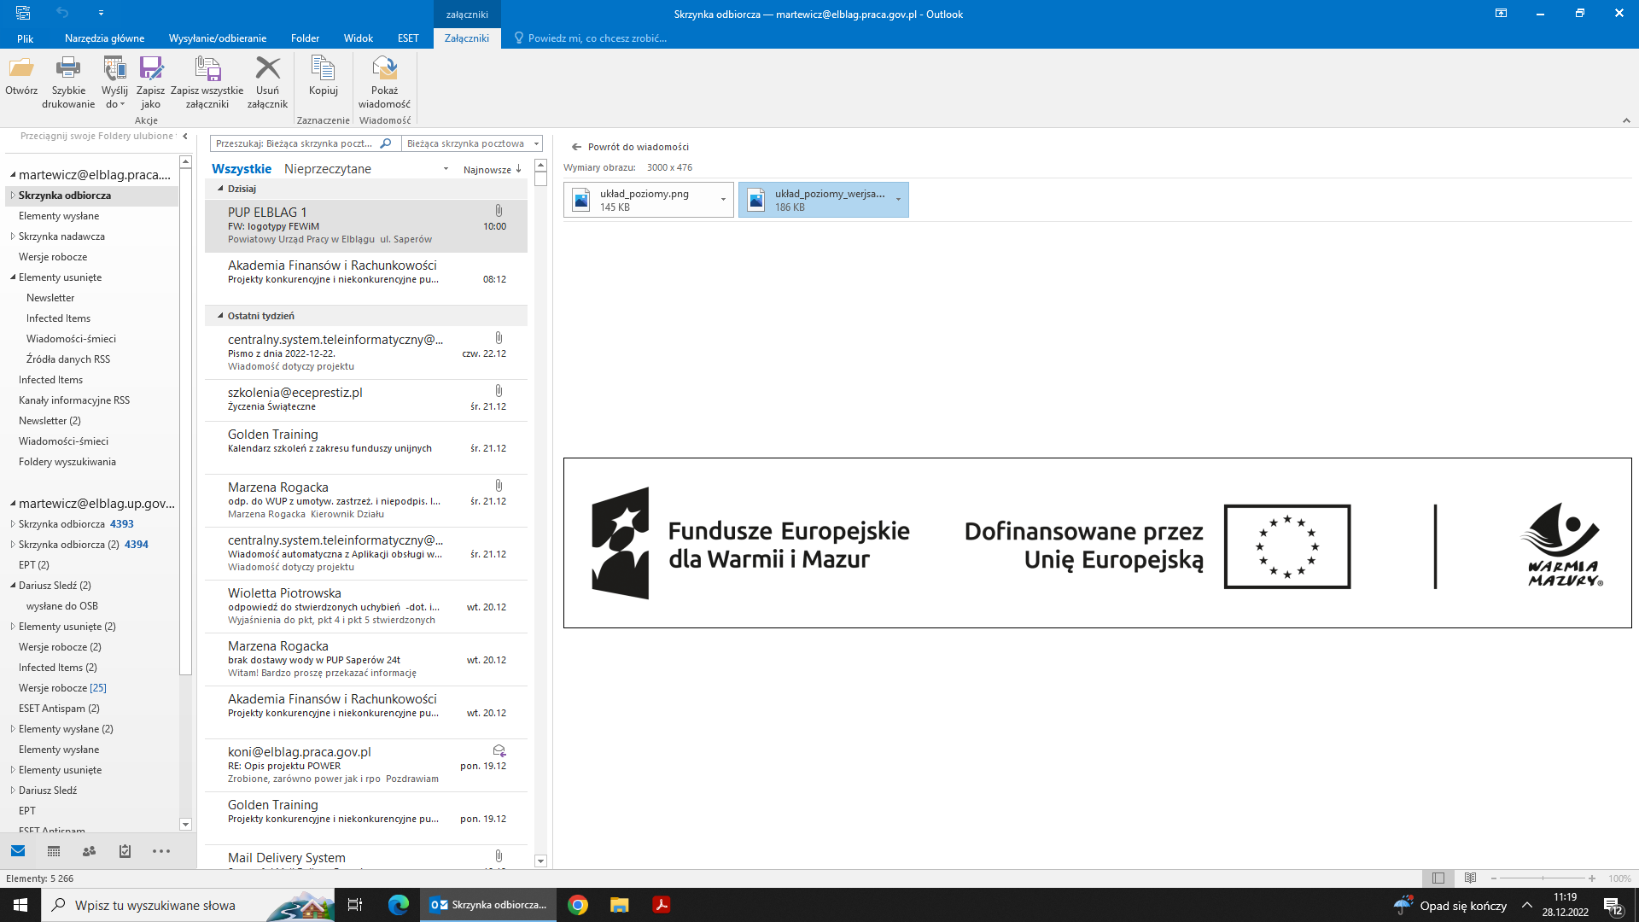

.............................................................. ............................................................
(pieczęć firmowa Pracodawcy) (miejscowość, data)

POWIATOWY URZĄD PRACY
w Elblągu
WNIOSEK
o zwrot poniesionych kosztów w związku z zatrudnieniem bezrobotnych na pracach interwencyjnych
za miesiąc .............................................2023 r.
Stosownie do postanowień art.51, art. 56, art. 59 art.108 ust.1 pkt 16 ustawy z dnia 20.04.2004 r. o promocji zatrudnienia i instytucjach rynku pracy (Dz. U. z 2023 r. poz. 735) w sprawie zasad finansowania i przyznawania świadczeń z Funduszu Pracy zgłaszamy wniosek o refundację kosztów poniesionych w związku z pracami interwencyjnymi.
Wniosek dotyczy umowy numer CAZPRP.610.6.……..2023 zawartej w dniu..................................
Ogólna kwota wydatków poniesionych na ........................ bezrobotnych/bezrobotnego wynosi ...................................................... zł, w tym na koszty ZUS ........................................................ zł.
L.p | Nazwisko i imię (skierowanego bezrobotnego) | Adres zamieszkania  (bezrobotnego) | Wynagrodzenie podlegające refundacji  (bez wynagrodzenia chorobowego) | Składaka ZUS  (od wynagr. podlegając. refundacji)  ……..…% | Wynagrodzenie chorobowe (płatne przez Pracodawcę) | Ilość  dni chorob. | Ogółem kwota do refundacji
1.
2.
3.
Razem:

.......................................................................................................................................................
(Numer konta bankowego Pracodawcy)
...................................................
(pieczęć i podpis Pracodawcy)
Załączniki: ( kserokopie -potwierdzone za zgodność z oryginałem)

- kserokopie list obecności,
- kopie list płac wraz z pokwitowaniem odbioru wynagrodzenia (podpis lub przelew),
- deklaracje ZUS DRA, RCA za daną skierowaną osobę, oraz w przypadku zwolnień RSA,
- dowód opłacenia składek na ubezpieczenia społeczne

